Plaatsingsleidraad openbare laadinfrastructuur - Gemeente Duiven
[Het college heeft op 4 november 2025 de Plaatsingsleidraad openbare laadinfrastructuur - Gemeente Duiven vastgesteld met uitzondering van paragraaf 5, bekendgemaakt via Gemeenteblad 2025, 505421.]

Burgemeester en wethouders van de gemeente Duiven besluiten om het ‘Plaatsingsleidraad openbare laadinfrastructuur - Gemeente Duiven’ vast te stellen.

Dit besluit valt onder de bevoegdheid van het college, zoals beschreven in het bepaalde in artikel 160 van de Gemeentewet, het bepaalde in artikel 4:81 van de Algemene wet bestuursrecht, artikel 18 van de Wegenverkeerswet 1994 en artikel 2.2 van de verordening Fysieke Leefomgeving Duiven.

Dit document beschrijft het plaatsingsbeleid waarmee uitvoering gegeven wordt aan de beleidskaders die door de gemeenteraad zijn vastgesteld in de integrale laadvisie. Het speelt in op de transitie naar duurzame mobiliteit en de bijbehorende behoefte aan laadinfrastructuur om elektrische voertuigen op te laden, en beschrijft de processen en criteria om deze laadinfrastructuur in de openbare ruimte te realiseren.

1. Inleiding
1.1 Aanleiding
Om onze klimaatdoelen te halen is het nodig dat ook ons vervoer verduurzaamt. Elektrisch vervoer draagt hieraan bij. In het regeerakkoord en het Klimaatakkoord staat dat uiterlijk in 2030 alle nieuw verkochte auto’s emissievrij moeten zijn. Voor een belangrijk deel zullen dat batterij-elektrische auto’s zijn. Volgens prognoses uit het Klimaatakkoord en de Nationale Agenda Laadinfrastructuur (NAL) zijn in 2030 landelijk naar schatting 1,7 miljoen laadpunten nodig voor personenvervoer, waarvan er ruim 950.000 (semi-)publiek zullen zijn. Voor Duiven is de prognose 780 (semi-)publieke laadpunten in 2030, en 1450 laadpunten in 2035, ten opzichte van 144 laadpunten nu.

De opgave is echter breder dan personenvervoer. We verwachten ook een transitie naar elektrische voertuigen in taxi-, en doelgroepenvervoer, bij bestelwagens, trucks, en mobiele werktuigen. Dat vraagt om een forse uitbreiding van het aantal laadpunten en een slim, dekkend, toegankelijk en betaalbaar laadnetwerk. Een grote opgave die impact heeft op de openbare ruimte en op het elektriciteitsnet. Hoe onze strategie voor laadinfrastructuur eruitziet, heeft de gemeenteraad vastgelegd in de integrale laadvisie.

In de integrale laadvisie zijn de volgende kaders vastgelegd: de ontwikkeling van reguliere publieke laadpunten voor verschillende gebruikersgroepen wordt gefaciliteerd door middel van een concessiemodel, en onder voorwaarden werkt de gemeente ook mee aan initiatieven voor publieke snellaadinfrastructuur (zie artikel 5 van deze plaatsingsleidraad). Inwoners kunnen meedenken over de beste plekken voor laadinfrastructuur bij elke ingrijpende herziening van de plankaart.

De publieke laadpunten integreren we in de openbare ruimte aan de hand van de realisatiecriteria. De locaties spreiden we uit over de gemeente om een dekkend netwerk te realiseren en de loopafstand te beperken. We rollen laadinfrastructuur zowel vraag-gestuurd als proactief uit waar nodig.

1.2 Doel en scope document
De plaatsingsleidraad openbare laadinfrastructuur geeft invulling aan de keuzes die in de integrale laadvisie van gemeente Duiven worden gemaakt. De plaatsingsleidraad richt zich op de uitrol van laadinfrastructuur voor de gebruikersgroepen bewoners, bezoekers, taxi- en doelgroepenvervoer, en helpt de gemeente bij de uitvoering. Voor deze doelgroepen is op dit moment op veel plaatsen al een grote behoefte aan laadpunten en verwachten we een sterke toename.

Voor andere gebruikersgroepen zoals logistiek- en vrachtvervoer wordt nog een aanpak ontwikkeld. Voor mobiele bouwvoertuigen wordt per project gekeken naar een passende oplossing.

Omdat de ontwikkelingen op het gebied van elektrisch vervoer en laadinfrastructuur snel gaan, evalueren we de integrale laadvisie, deze plaatsingsleidraad en de bijbehorende plankaart elke twee jaar en passen we deze aan waar nodig.

2 Uitwerking beleidskeuzes
2.1 Private, semipublieke, publieke laadpunten
We hanteren het uitgangspunt dat EV-rijders zoveel mogelijk laden op privaat terrein conform de ladder van laden.

Om het gebruik van laadpalen op privaat en semipubliek terrein maximaal te benutten en daarmee de druk op de openbare ruimte zoveel mogelijk te ontzien, onderzoeken we welke stimuleringsmaatregelen we kunnen nemen om drempels voor het realiseren van private en semipublieke laadpunten weg te nemen.

Voor EV-rijders die niet in staat zijn om op eigen terrein laadvoorzieningen te realiseren, faciliteert de gemeente openbare laadinfrastructuur op loopafstand.

2.2 Locaties en de plankaart
De gemeente wijst de locaties aan waar publieke laadinfrastructuur wordt geplaatst. De locaties worden bepaald op basis van een plankaart. Dit doen we om overzicht te houden op de huidige en toekomstige locaties voor laadpalen. De toekomstige locaties op de plankaart zijn zorgvuldig gekozen aan de hand van ervaring en gebruik van laadpalen de afgelopen jaren, de realisatiecriteria uit de volgende paragraaf, uitkomsten van het doorlopen participatietraject, en de verwachte toekomstige behoefte op basis van prognoses. Haalbaarheid van realisatie van de diverse locaties is in het veld beoordeeld. De participatie op de plankaart wordt beschreven in paragraaf 3. De plankaart is onderdeel van deze plaatsingsleidraad en is te vinden in bijlage 1.

Deze plankaart gebruiken we om, als een verzoek voor een laadpaal is goedgekeurd, te bepalen op welke locatie deze wordt geplaatst. Ook kunnen we ervoor kiezen om, om een voldoende dekkend laadnetwerk te garanderen, proactief op een aantal vastgestelde locaties op de plankaart laadpalen te plaatsen. Dit besluit kan genomen worden vanwege ontbrekende dekking op de kaart, of vanwege hoge gebruiksdata van bestaande laadpalen in de omgeving.

Verdere argumenten voor het gebruik van een plankaart zijn:

- Door mogelijke locaties van laadpalen vooraf aan te wijzen zorgen we voor goede ruimtelijke inpassing en voorkomen we plaatsing op suboptimale locaties en plaatsing van te veel laadpalen.
- Bij de realisatie van laadpalen worden locaties verspreid over de gemeente, in tegenstelling tot de eerdere focus op clusteren.
- Vooraf bepaalde locaties garanderen een kortere plaatsingstermijn na aanvraag van een laadpaal dan wanneer de plek nog bepaald moet worden.
- Een plankaart zorgt voor besparing in ambtelijke capaciteit op de langere termijn doordat de mogelijke locaties voor laadpalen vooraf bepaald zijn.
- Het biedt de netbeheerder houvast wanneer we vooraf kunnen aangeven waar de komende tijd mogelijk laadpalen geplaatst worden.
De landelijke prognoses die gebruikt zijn voor de plankaart, zijn gebaseerd op het dashboard van ElaadNL. Daarnaast is ook gekeken naar de actuele toename van elektrisch vervoer binnen de gemeente en het gebruik en bijplaatsen van laadpalen de afgelopen jaren.

De plankaart bevat voldoende laadlocaties om de verwachte behoefte tot 2027 te vervullen, en zal tweejaarlijks geüpdatet moeten worden op basis van nieuwe prognoses, data en inzichten. Het updaten van de plankaart is uitdrukkelijk een bevoegdheid van het College. We delen de plankaart met de netbeheerder.

2.3 Realisatiecriteria publieke laadinfrastructuur
Realisatie van laadinfrastructuur in de openbare ruimte is alleen toegestaan op plekken die vooraf vastgelegd zijn in de plankaart die is vastgesteld door de gemeente Duiven. Bij de totstandkoming of wijziging van een plankaart wordt getoetst op de volgende criteria:

- Eigendom: de desbetreffende grond is in eigendom van de gemeente.
- Vrije toegang: de locatie is 24 uur per dag, 7 dagen per week vrij toegankelijk.
- Vindbaar: de locatie ligt bij voorkeur aan een doorgaande weg en op een goede zichtlocatie vanaf de straat
- Veiligheid: De doorgang voor ander verkeer (auto, fiets en voetganger) blijft gewaarborgd; de laadkabel mag niet dwars over het trottoir liggen;
- Belemmering voorkomen: de minimale doorgang van het trottoir moet na plaatsing van laadpunt en bebording minimaal 120cm bedragen. Ook plaatsen we niet op de smalle uitstapstrook tussen parkeerplaats en fietspad en bij voorkeur niet op schikstrook.
- Elektriciteitsnet: laadpalen worden waar mogelijk binnen 25 meter van het elektriciteitsnet (laagspanningsnet) gerealiseerd. Dit in verband met de meerkosten voor kabels die langer dan 25 meter zijn. Daarnaast wordt er rekening gehouden met voldoende ruimte voor de realisatie van ondersteunende hardware bij grotere aansluitingen zoals de trafo en omvormers;
- Bestaand parkeervak: laadpalen worden waar mogelijk gerealiseerd bij bestaande parkeerplaatsen;
- Spreiden: Om een dekkend netwerk te realiseren en de loopafstand te beperken worden laadpalen verspreid over de openbare ruimte.
- Maximale loopafstand: Door waar mogelijk een maximale loopafstand te hanteren van 250 meter over de weg, zorgen we ervoor dat er voor iedere EV-rijder binnen een acceptabele afstand mogelijkheid is om te laden. Bij nieuwe aanvragen wordt eerst beoordeeld of er binnen deze afstand al een laadpaal beschikbaar is, en of deze op basis van gebruikscijfers nog voldoende beschikbaar is.
- Ladder van laden: een laadpaal in de openbare ruimte wordt bij een aanvraag in principe alleen gerealiseerd als de aanvrager geen laadvoorziening kan realiseren op eigen terrein of gebruik kan maken van semipublieke laadpalen.
- Monumenten beschermen: plaatsing voor monumenten wordt zoveel mogelijk vermeden, maar kan mogelijk worden gemaakt met maatwerk.
- Groene openbare ruimte: plaatsing van een laadpaal gaat bij voorkeur niet ten koste van bestaande groene openbare ruimte.
- Zicht vanuit woning: Een laadpaal wordt bij voorkeur niet geplaatst voor deuren of ramen van een woning, maar bij voorkeur voor in de open ruimte of voor een blinde gevel.
- Plannen: Er wordt rekening gehouden met geplande infrastructurele ontwikkelingen.
2.3.1. Afwijkingsgronden
In uitzonderlijke situaties kan er afgeweken worden van bovenstaande realisatiecriteria en de locaties op de plankaart:

- Bij realisatie van nieuwe bouw: kan het zijn dat bij het plaatsen van een laadpaal de locatie niet direct voldoet aan alle criteria. Uitgangspunt is dat deze bij voltooiing van het project wel voldoet. Ook zal er vaak nog geen locatie op de plankaart staan die de behoefte op de nieuwbouwlocatie kan invullen.
- Ladder van laden: Wanneer een laadvoorziening realiseren bij parkeren op eigen terrein door omstandigheden niet mogelijk is kijken we naar mogelijkheden om deze toch in de openbare ruimte te voorzien.
- Bij invaliditeit: bij invaliditeit kan niet verwacht worden dat men 250 meter loopt naar de dichtstbijzijnde laadvoorziening. Hier kan het besluit worden genomen om een laadpaal te realiseren bij een (eerder) aangewezen individuele gehandicaptenparkeerplaats (GPP). Wanneer de GPP door verhuizing of andere omstandigheden verdwijnt wordt afgewogen of deze kan blijven staan (a.d.h.v. plaatsingscriteria en kosten voor verwijderen of verplaatsen).
- Bij aanvraag voor een deelauto: wanneer de laadpaal aangevraagd wordt om een elektrische deelauto op te laden die aantoonbaar door minimaal drie huishoudens gedeeld/gebruikt wordt, kan ervoor gekozen worden om de laadpaal in de buurt te zetten van de woning van deze huishoudens. Hiermee wordt het gebruik van deelauto’s gestimuleerd.
- Als in de uitvoering blijkt dat realisatie een locatie op de plankaart, bijvoorbeeld door onvoorziene obstakels of veranderingen in de directe omgeving, niet mogelijk is, kan binnen 25 meter een alternatieve locatie aangewezen worden. Voor die locatie dient net als voor andere locaties alsnog eerst een verkeersbesluit genomen te worden.
2.3.2 Realisatie-eisen bij nieuwe bouw
Nieuwe bouw in Duiven moet voldoen aan een aantal eisen ten behoeve van toekomstbestendigheid. Ook het realiseren van laadvoorzieningen in nieuwe wijken is daar een onderdeel van. Bij nieuwbouw houden we rekening met de specifieke aspecten van de nieuwe wijk zoals parkeernormen, verwacht autobezit en type woningen. Naast de bestaande eisen uit de EPBD III en EPBD IV wet- en regelgeving hanteren we de volgende richtlijnen:

- Percentage elektrische auto’s in de wijk: we verwachten voor de komende twee jaar dat ongeveer 15% van de auto's in de nieuwbouwwijk elektrisch is (richtlijn NAL regio Oost).
- Aantal elektrische auto's per laadpaal: voor vijf elektrische auto's heb je één laadpunt nodig, dus voor tien elektrische auto's één laadpaal.
2.4 Verantwoordelijkheden van gemeente en aanbieder bij plaatsing laadpaal
Voordat een aanbieder van laadpalen een laadpaal op grond in eigendom van de gemeente mag plaatsen, wordt er een overeenkomst gesloten met afspraken onder welke voorwaarden de aanbieder een laadpaal mag plaatsen en om rechten en verplichtingen vast te leggen. Deze overeenkomst heeft betrekking op het plaatsen, beheren, wijzigen, onderhouden en weghalen van een of meerdere laadpalen op een of meerdere locaties in de gemeente. In deze overeenkomsten wordt minimaal het volgende afgesproken:

Verantwoordelijkheden aanbieder laadpalen

Behoefte. De aanbieder van laadpalen toont aan de gemeente dat er op de aangevraagde locatie daadwerkelijk behoefte bestaat bij gebruikers.
Plaatsing en beheer laadpaal. De aanbieder van laadpalen is tevens de beheerder hiervan. De beheerder is verantwoordelijk voor realisatie, beheer, onderhoud en exploitatie van de oplaadpaal/-infrastructuur. De kosten ter bescherming van de oplaadpaal/-infrastructuur (bijv. hekjes, biggenruggen ed.) zijn ook voor rekening van de beheerder.
Bereikbaarheid. De beheerder van de laadpaal en/of andere oplaadinfrastructuur is 24 uur per dag en 7 dagen per week bereikbaar voor gebruikers, hulpdiensten en gemeenten in het geval van vragen, storingen en calamiteiten. De telefoonnummers van de storingsdienst en de helpdesk zijn vermeld op de oplaadpaal/-infrastructuur
Openbaarheid. De laadpaal is openbaar toegankelijk, de beheerder zorgt voor zoveel mogelijk actuele informatie richting gebruikers over de aanwezigheid en beschikbaarheid van het laadpunt.
Interoperabiliteit. De laadpaal is interoperabel, conform de landelijke en internationale afspraken, waaronder uitwisselbaarheid van laadpassen en het gebruik van standaard stekkers.
Groene stroom. Om te bewerkstelligen dat elektrische vervoertuigen ook aan de bron geen CO2-uitstoot veroorzaken, mag de beheerder van de oplaadpalen en/of andere oplaadinfrastructuur alleen gegarandeerd groene stroom (laten) leveren.
Veiligheid. De laadpaal voldoet aan alle daaraan gestelde veiligheidseisen.
Aansprakelijkheid. De beheerder is aansprakelijk voor alle schade die door het gebruik van de oplaadpaal en/of andere oplaadinfrastructuur of anderszins aan derden wordt veroorzaakt. De gemeente onderkent dat de door aanvrager te installeren laadpalen door natrekking mogelijk eigendom van de gemeente kunnen worden. De gemeente beschouwt en behandelt de oplaadpalen echter zoveel mogelijk als ware deze eigendom van de aanvrager.
Informatie over gebruik laadinfrastructuur. De beheerder van de laadpalen die aanwezig zijn in de openbare ruimte in de gemeente geeft op verzoek van het college inzicht in het feitelijke gebruik hiervan.
Straatbeeld. Aanbieder van laadpalen plaatst een laadpaal die past in het straatbeeld. De minimumeisen hieraan zijn dat de laadpaal niet hoger is dan 1.8 meter en dat deze niet gebruikt mag worden voor reclamedoeleinden.
Minimale doorgang op de stoep: aanbieder van laadpalen plaatst de laadpaal en bebording zo dat er minimaal 120 cm doorgang op de stoep overblijft, in uitzonderingssituaties en met toestemming van de gemeente wordt minimaal 90cm geaccepteerd.
Verantwoordelijkheden gemeente

- Recht op aanvraag. Alleen een aanbieder van laadinfrastructuur mag een aanvraag indienen bij de gemeente om een laadpaal te plaatsen in de openbare ruimte. Wanneer een bewoner of bedrijf een aanvraag doet verwijst de gemeente hen door naar de aanbieder(s) van laadinfrastructuur. Dit om de gedachte te voorkomen bij bewoners en bedrijven dat zij met het indienen van een aanvraag het exclusieve recht op gebruik krijgen.
- Verkeersbesluit. De gemeente wijst bij een nieuw te realiseren laadpaal de twee naastgelegen parkeerplaatsen aan voor het opladen van elektrische voertuigen middels een (verzamel)verkeersbesluit.
- Kosten uitvoeren verkeersbesluit. De kosten voor het nemen van het verkeersbesluit en het plaatsen van bijbehorende bebording op de openbare weg is voor rekening van de gemeente, tenzij anders afgesproken met aanbieder van laadinfrastructuur. Dit is een verplichting uit de wegenverkeerswet: de kosten voor uitvoering van een verkeersbesluit komen voor rekening van het bevoegd gezag.
- Handhaving. De gemeente ziet toe op het juiste gebruik van de aangewezen parkeerplaats(en) en kan indien nodig handhavend optreden. Het juiste gebruik is: als een elektrisch voertuig met de kabel aangesloten is op het oplaadpunt met als doel de auto op de te laden. De gemeente kan ook optreden tegen laadkleven (ook wel laadpaalkleven): het onnodig lang bezet houden van een publieke laadpaal, ook nadat de elektrische auto volledig is opgeladen. Hierbij is het uitgangspunt dat een elektrisch voertuig niet onnodig langer dan 24 uur aangesloten blijft, en dat het laadkleven geen overlast veroorzaakt voor andere gebruikers.

3 Participatie

Gemeente Duiven vindt het belangrijk dat inwoners goed geïnformeerd zijn over ontwikkelingen in hun omgeving. Daarom hebben inwoners een adviserende en raadplegende rol gekregen bij het maken van de plankaart met nieuwe locaties voor laadpalen in en nabij woonwijken. Inwoners zijn gevraagd om ons te adviseren in hoeverre zij de voorgestelde laadlocaties geschikt vinden. Hierbij kregen ze ook de mogelijkheid om alternatieve locaties voor te stellen. Op die manier is de plankaart met nieuwe locaties opgesteld. Wanneer in het vervolg nieuwe locaties nodig zijn zal opnieuw participatie plaatsvinden. Dit doen we in ieder geval wanneer we een complete nieuwe plankaart met gewijzigde laadlocaties vaststellen. De mogelijkheid om bezwaar te maken tegen een genomen verkeersbesluit blijft naast deze maatregelen bestaan.

4 Verkeersbesluit

De gemeente neemt een verkeersbesluit voordat een nieuwe locatie voor een laadpaal gerealiseerd kan worden. Hierbij maken we gebruik van de locaties op de vastgestelde plankaart. De verkeersbesluiten worden genomen voor de twee parkeervakken bij een laadpaal die gebruikt kunnen worden om een voertuig op te laden. Deze parkeervakken krijgen de doelbestemming ‘opladen van elektrische voertuigen’. Hier mag alleen worden geparkeerd door elektrische auto’s die laden. Dat wil zeggen dat de stekker in de auto en de laadpaal moet zitten.

5 Snellaadinfrastructuur

Snellaadinfrastructuur onderscheidt zich van de reguliere laadpalen door het type stroom en het vermogen, en dus in de snelheid waarmee een elektrisch voertuig opgeladen kan worden. Daarnaast voorziet een snellader in een andere laadbehoefte; het moment, de duur van laden en de doelgroep is verschillend. De snellaadpalen/-infrastructuur worden bij voorkeur geplaatst op strategische locaties in de nabijheid van potentiële gebruikers.

Het betreft initiatieven voor snelladers in de openbare ruimte binnen woonkernen. Beleid voor snelladers buiten de woonkernen wordt meegenomen in de aanpak voor bedrijventerreinen die nog ontwikkeld wordt.

Het college heeft de bevoegdheid om aanvragen te toetsen op verschillende criteria en bepaalt de definitieve locatie van de snellaadpaal en de aan te wijzen parkeerplaats(en). Het college behoudt het recht om een locatie af te keuren.

Belangrijke aandachtspunten zijn de inpassing in de openbare ruimte en op het elektriciteitsnet. Bij behandeling van aanvragen wordt de impact op het net en mogelijke concurrentie met maatschappelijke functies bij schaarse netcapaciteit meegenomen. Dit kan betekenen dat snellaadinitiatieven pas op langere termijn, of in combinatie met oplossingen als lokale opslag en opwek van elektriciteit mogelijk zullen zijn.

Naast het beoordelen van de aanvraag, dient ook beoordeeld te worden welke vorm van uitgifte, welke overeenkomst, en procedures nodig zijn.

5.1 Aanvraag locatie, verkeersbesluit en opbreekvergunning
Een aanvraag voor het plaatsen van een snellader op of aan de openbare weg bestaat uit de aanvraag voor een opbreekvergunning voor het plaatsen van een snellader, en het verzoek tot het nemen van een verkeersbesluit waarbij een of meerdere openbare parkeerplaatsen worden aangewezen voor het snelladen van elektrische voertuigen. In de aanvraag van het verkeersbesluit wordt de locatie aangeduid met een straatnaam, huisnummer en een plattegrond met precieze locatie. Een aanvraag voor het plaatsen van een snellaadpaal kan alleen worden ingediend door de aanbieder van snellaadpalen.

5.2 Definitieve locatie snellaadpaal/-infrastructuur
Het college bepaalt de definitieve locatie van de snellaadpaal en de aan te wijzen parkeerplaats(en). Het college toetst hierbij aan de volgende criteria:

- onderbouwing van lokale behoefte om te snelladen van doelgroepen in lijn met de integrale laadvisie;
- beschikbaarheid parkeervakken; afweging tussen beoogd gebruik van de snelladers en de ruimte die wordt ingenomen op de beoogde locatie;
- vindbaarheid en zichtbaarheid van de locatie voor andere weggebruikers om medegebruik te stimuleren;
- mogelijkheden om straatkast van netbeheerder uit het zicht te plaatsen, en belemmering van verkeer, straatmeubilair en groen te voorkomen;
- voorkeur voor een locatie waar haaks parkeren mogelijk is;
- er zijn er geen belemmeringen ten aanzien van ander straatmeubilair of (openbaar) groen;
- de doorgang voor ander verkeer is gewaarborgd, de locatie is goed bereikbaar en de te verwachten verkeersstromen zijn in te passen;
- inpasbaarheid op het elektriciteitsnet: in verband met de huidige netcongestie wordt beoordeeld of er voldoende netcapaciteit en mogelijkheid om een netaansluiting te creëren is op deze locatie, zonder te hoge maatschappelijke kosten;
- de mogelijkheid om een aansluiting te realiseren die niet ten koste gaat van elektriciteit voor kleinverbruik aansluitingen en maatschappelijke functies;
- combinatie met ruimte op een bestaande aansluiting en/of lokale opwek en opslag van elektriciteit om netimpact te beperken;
- de snellaadpaal kan worden voorzien van twee of meer aansluitpunten en kan – eventueel op termijn – twee of meer parkeerplaatsen bij elkaar bedienen;
- de snellaadpaal kan per aansluiting een minimum vermogen van 100 MW aanbieden.
5.3 Gronduitgifte ten behoeve van snellaadinfrastructuur
Openbare grond kan niet zomaar worden uitgegeven voor een snellader. Naast de beoordeling van een initiatief op de beschreven criteria is ook altijd de keuze voor de juiste procedure voor gronduitgifte en het sluiten van een overeenkomst nodig. Vijf mogelijke vormen van overeenkomsten tussen het college en de initiatiefnemer zijn: een huurovereenkomst, opstalovereenkomst, huurafhankelijk opstalrecht, gebruiksovereenkomst of verkoop van de grond.

Afhankelijk van de gekozen vorm wordt vervolgens bepaald wat een passende procedure is. In ieder geval wordt beoordeeld over de uitgifte aanbestedingsplichtig is (in het geval van een overheidsopdracht of concessieopdracht). Is dit niet het geval, dan dient alsnog te worden voldaan aan het gelijkheidsbeginsel en wordt beoordeeld of een openbare selectieprocedure nodig is.

In bijlage 2 worden verschillende mogelijke vormen en de consequenties voor de benodigde procedure beschreven.

Bijlagen:

- Bijlage 1. - Plankaart openbare laadpalen – Gemeente Duiven
- Bijlage 2. – Gronduitgifte voor een snellaadlocatie – Juridisch

Vastgesteld door het college op 4 november 2025

A.F. van der Gaag
Secretaris

mr. H.B. Hieltjes
Burgemeester

Bijlage 1 – Plankaart gemeente Duiven

Op de plankaart worden de publieke laadpalen weergegeven in onze gemeente. De gele locaties zijn de plekken waar de komende jaren een laadpaal kan komen te staan als er een aanvraag komt, als een laadpaal veel gebruikt wordt, of als we proactief locaties bijplaatsen. De bestaande laadlocaties zijn weergegeven in blauw (eerder geplaatst) en groen (geplaatst in de huidige concessieperiode).

De hoeveelheid locaties is gebaseerd op de vraag die wij verwachten de komende jaren en de locaties zijn bepaald op basis van kennis en ervaring van de afgelopen jaren, de realisatiecriteria in de plaatsingsleidraad openbare laadinfrastructuur en de input uit het participatietraject dat in september en oktober 2025 heeft plaatsgevonden.

Hieronder is de plankaart van weergegeven als overzichtskaart van de kernen Duiven, Loo en Groessen en een gedetailleerdere versie van de noordoost-, noordwest- en zuidkant van Duiven. Daar onder is ook een lijst met de nieuwe locaties te zien.
Om in te zoomen op specifieke locaties kunt u de kaart ook online vinden: https://experience.arcgis.com/experience/0a5f646b52f749c39eaedd5ca6872008

Overzichtskaart Duiven
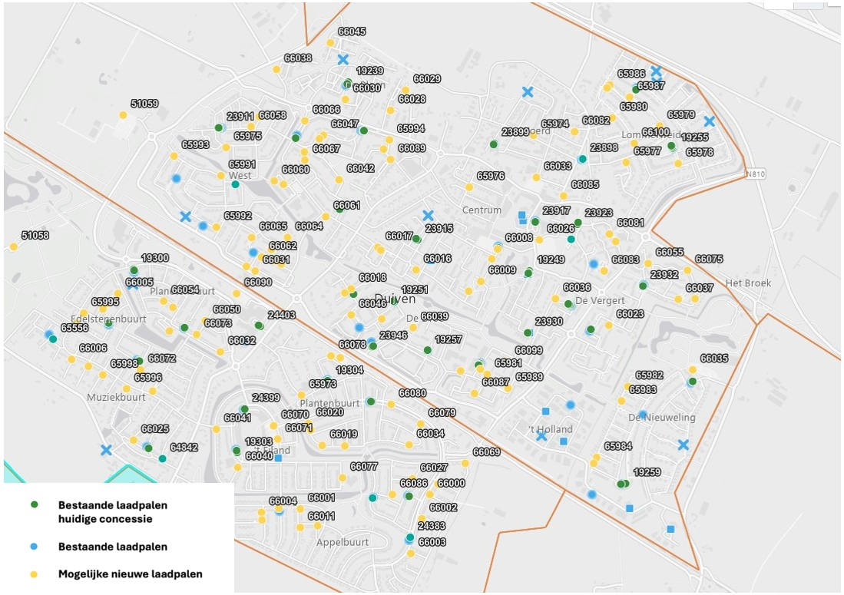

Overzichtskaart Groessen
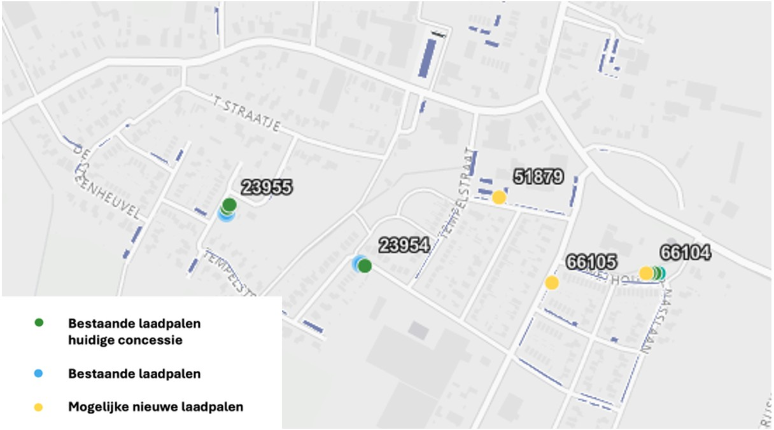

Locatie (nabij): | Positie X en Y coördinaat: | Plaats:
Kerkakkers tegenover nummer 20 | 51.9299754399887, 6.031127387005575 | Groessen
Nieuwbouwplan kassenlocatie | 51.92958, 6.028596 | Groessen
Wethouder Nasslaan tegenover nummer 35 | 51.9300521249186, 6.03270826546665 | Groessen

Overzichtskaart Loo
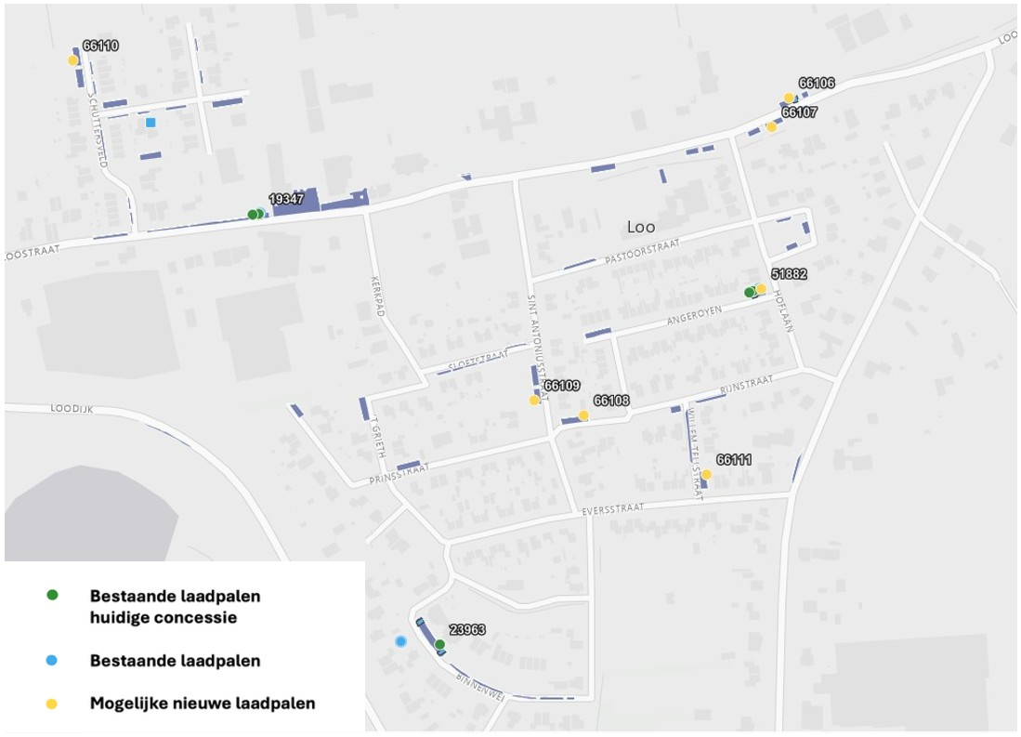

Locatie (nabij): | Positie X en Y coördinaat: | Plaats:
Tegenover Schutterveld 33 | 51.931285519721, 5.984170946476605 | Loo
Voor Hoflaan 11 | 51.93076647459708, 5.992274880409242 | Loo
Voor Loostraat 29 | 51.931038223550175, 5.9924680007477065 | Loo
Voor Sint Antoniusstraat 12 | 51.92872356600377, 5.989404602919729 | Loo
Willem Tellstraat | 51.92828896820899, 5.9914509005440575 | Loo

Plankaart Duiven noordoost kant
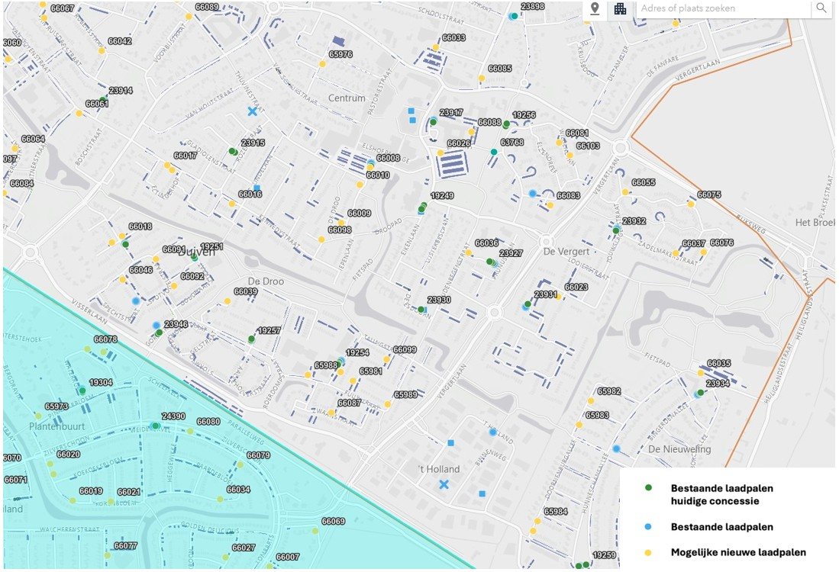

Plankaart Duiven noordwest kant
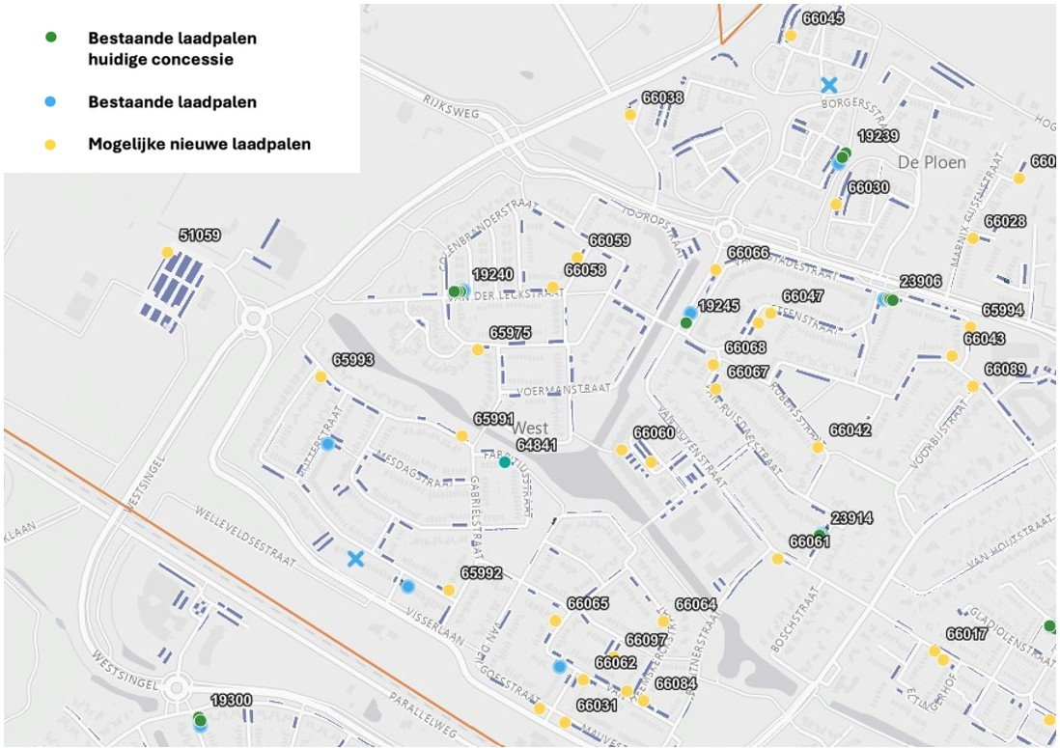

Plankaart Duiven zuidkant
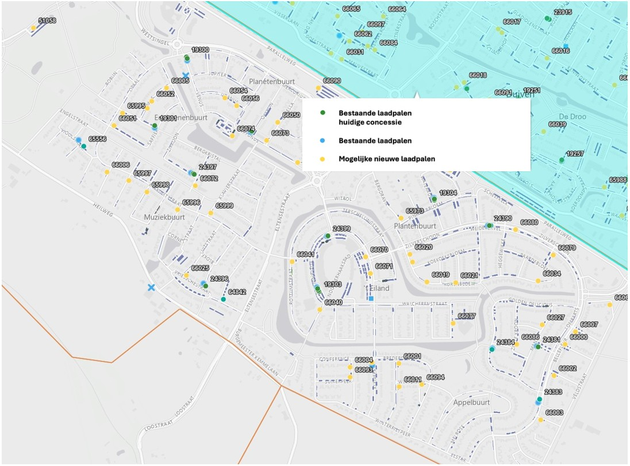

Locatie (nabij): | Positie X en Y coördinaat: | Plaats:
Achter gemeentehuis | 51.94863303441853, 6.025624898500367 | Duiven
Aquamarijn 2, hoek Opaal 34 | 51.94562011722976, 5.997105180738432 | Duiven
Bergdravik, hoek Pinksterbloem | 51.94252444263394, 6.010025257279873 | Duiven
Berkenlaan tegenover nr. 41 | 51.94556042462499, 6.023614868019354 | Duiven
Christinestraat links van nr. 1 | 51.95208187828606, 6.02418355549749 | Duiven
Colenbranderstraat tegenover nr. 36 | 51.95179345644025, 6.005731623933617 | Duiven
Cornetstraat 2, hoek Klarinetstraat 59 | 51.94277177488694, 5.999620579108968 | Duiven
De Bongerd voor nr. 10 | 51.950158315296264, 6.020331492141916 | Duiven
De Kruisboog tegenover nr. 5 | 51.95108724064889, 6.029701222862303 | Duiven
De Lariks | 51.94629023361913, 6.020191311836244 | Duiven
De Maatjes rechts van de Tamboer 36 | 51.95098191485573, 6.032849210667163 | Duiven
De Maatjes tegenover nr. 39 | 51.952402794975626, 6.031765649498108 | Duiven
De Vendelier tegenover nr. 2 | 51.95272586519622, 6.02895747068603 | Duiven
Dodaarsplein | 51.94366379495469, 6.02253334415720 | Duiven
Dodaarsplein 24A bij transformator | 51.94326736523258, 6.021325969039477 | Duiven
Doornenburgallee tegenover nr. 18 | 51.94275956384415, 6.029756156865292 | Duiven
Doornenburgallee tegenover nr. 28 | 51.94212146572515, 6.029270351614102 | Duiven
Doornenburgallee tegenover nr. 50 | 51.94057439856051, 6.028206358852453 | Duiven
Doornenburgallee tegenover nr. 60 | 51.940029289588246, 6.027769780441742 | Duiven
Elsweide links van nr. 28 | 51.95394236817586, 6.02873799528024 | Duiven
Elsweide rechts van nr. 2 | 51.95341767675255, 6.029921117960463 | Duiven
Fuutstraat 52 | 51.943350012698744, 6.019778136064148 | Duiven
Fuutstraat tegenover 57 | 51.94269025539836, 6.022510333416071 | Duiven
Gabriëlstraat tegenover nr. 18 | 51.94874753897704, 6.005066698313506 | Duiven
Gabriëlstraat tegenover nr. 31 | 51.95069560422511, 6.005402115737329 | Duiven
Gabriëlstraat tegenover nr. 70 | 51.95143547328437, 6.0026276406689485 | Duiven
Halsstraat tegenover nr. 20 | 51.9519568309308, 6.015541487151487 | Duiven
Horsterparklaan | 51.948101974760064, 5.992841624179434 | Duiven
Iepenlaan 1 | 51.947844, 6.021935 | Duiven
Iepenlaan rechts van nr. 26 | 51.9467030922829, 6.0209815145277785 | Duiven
Iepenlaan tegenover nr. 11 | 51.94749168957973, 6.021676337586006 | Duiven
Jonathan, hoek Bellefleur 31 | 51.93870123616265, 6.017753739846846 | Duiven
Juttepeer tegenover nr. 29 | 51.937602172594616, 6.009904244244431 | Duiven
Juttepeer, hoek Brederode | 51.938290633718246, 6.009929549326761 | Duiven
Kennedystraat tegenover 43 | 51.94711443357501, 6.017060826377613 | Duiven
Kennedystraat tegenover 5 | 51.94795395880678, 6.014776873200393 | Duiven
Klavierstraat 21, hoek Klarinetstraat 49 | 51.9427001471881, 6.001196407719478 | Duiven
Kleipeer tegenover nr. 57 | 51.93830905753342, 6.008753031492234 | Duiven
Koolmeesstraat tegenover nr. 2 | 51.946389711355934, 6.013157853171846 | Duiven
Korenbloem 77 | 51.940631, 6.011333 | Duiven
Korenbloem tegenover nr. 105 | 51.9415028950414, 6.010454913737408 | Duiven
Korenbloem tegenover nr. 55 | 51.94058334437145, 6.012739681616258 | Duiven
Korenbloem tegenover nr. 99 | 51.94117431326829, 6.010674207996893 | Duiven
Kuiperstraat 11 | 51.94500899262932, 6.02859444651492 | Duiven
Leeuwerikstraat 13 | 51.946258779240665, 6.012878616594607 | Duiven
Lege Morgen straat tegenover 1 | 51.94095613466055, 6.000020222477397 | Duiven
Lemoenappel, hoek Bellefleur 57 | 51.9379455377599, 6.017166336100963 | Duiven
Liemersplein | 51.948193, 6.024464 | Duiven
Mantet tegenover nr. 17 | 51.93935110286349, 6.016829251620941 | Duiven
Marnix Gijsenstraat links van nr. 22 | 51.95305201850969, 6.01559678275924 | Duiven
Marnix Gijsenstraat rechts van nr. 44 | 51.95381766338514, 6.016557654845047 | Duiven
Marten Toonderstraat achter nr. 18 | 51.95349912561918, 6.012870553824017 | Duiven
Mauvestraat tegenover 64 | 51.947212771225246, 6.007247256829874 | Duiven
Naast roodborststraat 2, tegenover Spotvogelstraat 80 | 51.94590500995263, 6.014338731765748 | Duiven
Neptunus tussen nr. 8 en 10 | 51.94414098287804, 6.00528346746155 | Duiven
Notarisappel, hoek Bellefleur 85 | 51.936636492282524, 6.016604470885066 | Duiven
Oranjestraat tegenover nr. 18 | 51.95051533154321, 6.024341543866228 | Duiven
Paardebloem tegenover Paardenbloem nr. 79 | 51.940627, 6.01654 | Duiven
Parkeerplaats bij Triominos | 51.946308499021605, 6.006279324777878 | Duiven
Parkeerplaats tennishal de Nieuweling | 51.943315384503165, 6.0336179211666705 | Duiven
Parkeerterrein DVV | 51.95304325650784, 5.9997322190622935 | Duiven
Picolostraat 1, hoek Klarinetstraat 101 | 51.94367160651495, 5.997313528636742 | Duiven
Prunuslaan tegenover nr. 4 | 51.946008716162126, 6.025407091602121 | Duiven
Putterstraat 2 | 51.94544142144862, 6.0149498339488465 | Duiven
Rechts van Zadelmakerstraat 70 | 51.94593744375864, 6.032782942194571 | Duiven
Robert Josephstraat | 51.954685, 6.008738 | Duiven
Roerdomppad tegenover nr. 20 | 51.944968591699684, 6.016863163020956 | Duiven
Rottumstraat links van nr. 37 | 51.941253994450875, 6.004974623035073 | Duiven
Rottumstraat, hoek Vlielandlaan | 51.93984365946887, 6.006284910349894 | Duiven
Rubensstraat links van nr. 100 | 51.95049848561458, 6.012478746866727 | Duiven
Rubensstraat tegenover nr. 7 | 51.951555189726946, 6.015245863126421 | Duiven
Saxofoonstraat 1, hoek Klarinetstraat 89 | 51.94337673284725, 5.998249315028302 | Duiven
Schapenweide | 51.95176218838135, 6.030257033373658 | Duiven
Schapenweide, links van nr. 154 | 51.95381826588112, 6.02865008850916 | Duiven
Simon Vestdijkstraat achter nr. 15 | 51.955600544808235, 6.011873859757885 | Duiven
Spotvogelstraat rechts van nr. 48 | 51.945450658494714, 6.013277304737657 | Duiven
Steenstraat tegenover nr. 52 | 51.95218317295363, 6.011530221181182 | Duiven
Steenstraat tegenover nr. 70 | 51.95212616004316, 6.011326675134215 | Duiven
Suikerpeer naast nr. 9 | 51.93787829069957, 6.007680147886277 | Duiven
Suikerpeer, hoek Conference 50 | 51.93819293671809, 6.007741482403378 | Duiven
t.o Kennedystraat 11 | 51.94786119152536, 6.014961398273828 | Duiven
t.o. Wilgenlaan 150 | 51.94810161346653, 6.0290297536970625 | Duiven
Talingstraat tegenover 47 | 51.943424390004324, 6.020797673389576 | Duiven
Tegenover Capella 17 | 51.94529060601966, 6.00442836078104 | Duiven
Tegenover Safier nr. 2 | 51.94525074647824, 5.996672304890731 | Duiven
Tegenover Topaas 16 | 51.94595377232985, 5.998419581969452 | Duiven
Tegenover Topaas 34 | 51.94575958963698, 5.998219861842545 | Duiven
Tegenover Uranus 16 | 51.946034633734065, 6.001891962046265 | Duiven
Tegenover Winterjan 6 | 51.93766513410685, 6.01104195036947 | Duiven
Topaas 2, hoek Zirkoon 73 | 51.946346378349375, 5.999184440823838 | Duiven
Touwslagerstraat tegenover nr. 95 | 51.947282388572454, 6.031004943691127 | Duiven
Trompetstraat 1, hoek Klarinetstraat 117 | 51.94388346245391, 5.9963406106921635 | Duiven
Uranus links van nr. 1 | 51.945812043976396, 6.002442391878372 | Duiven
Van der Goesstraat tegenover 101 | 51.94732942374049, 6.006929687016457 | Duiven
Van der Leckstraat rechts van nr. 2 | 51.95286244212488, 6.007678236707687 | Duiven
Van der Leckstraat tegenover nr. 12 | 51.95240131198664, 6.007220063695233 | Duiven
Van Dijckstraat | 51.94794055167283, 6.008367843992595 | Duiven
Van Doesburg pad | 51.95033985390541, 6.009153145999789 | Duiven
Van Doesburgpad 51 | 51.95049, 6.00859 | Duiven
Van Goyenstraat tegenover 10 | 51.94916906773734, 6.0116346620023045 | Duiven
Van Heemskerckstraat tegenover 19 | 51.94769128013977, 6.007807702328686 | Duiven
Van Heemskerckstraat tegenover 40 | 51.94751036140124, 6.0085329224589925 | Duiven
Van Heemskerckstraat tegenover 62 | 51.94838016380437, 6.009418785911586 | Duiven
Van Heemskerckstraat tegenover 99 | 51.94838425631382, 6.00727532681461 | Duiven
Van Ostadestraat tegenover nr. 85 | 51.95269288157086, 6.010510822538689 | Duiven
Van Ruisdaelstraat tegenover nr. 29 | 51.95120155684298, 6.010409169963543 | Duiven
Van Ruisdaelstraat tegenover nr. 58 | 51.95150441143485, 6.010427007612238 | Duiven
Veldstraat links van nr. 10 | 51.93992061948957, 6.019940014753693 | Duiven
Vlielandlaan tegenover nr. 183 | 51.941388186211746, 6.0085075098520235 | Duiven
Vlielandlaan tegenover nr. 201 | 51.94086516160654, 6.008732052247855 | Duiven
Voor Bergkristal 19 | 51.94347929494679, 6.000514563415198 | Duiven
Voor Capella 28 | 51.944799559087976, 6.003868949161858 | Duiven
Voor Venus 19 | 51.94488129909306, 6.002247478830656 | Duiven
Voor Zadelmakerstraat 40 | 51.94701343450419, 6.033332313533428 | Duiven
Voor Zadelmakerstraat 60 | 51.94595443926685, 6.0337921837735164 | Duiven
Voorbijstraat t.o. 1 | 51.95123329419529, 6.015589686042174. | Duiven
Walcherenstraat tegenover 72 | 51.93942, 6.012542 | Duiven
Waterrus | 51.94391651819642, 6.01247977011772 | Duiven
Waterrus tegenover nr. 28 | 51.94395380208231, 6.011816453553768 | Duiven
Weegbree, hoek Weidkervel | 51.941382181098945, 6.017291057056799 | Duiven
Weidekervel tegenover nr. 77 | 51.942131876317646, 6.015498171841875 | Duiven
Wilgenlaan tegenover nr. 142 | 51.94839049718402, 6.028679099193113 | Duiven
Wilgenlaan tegenover nr. 56 | 51.94703223506863, 6.0282912341852235 | Duiven
Willem-Alexanderstraat links van nr. 30 | 51.95220172637213, 6.026646812517399 | Duiven
Winston, hoek Bellefleur 19 | 51.939151510422946, 6.018266186000777 | Duiven
Witsenstraat tegenover 17 | 51.94738608660505, 6.008897659749157 | Duiven
Woerdstraat tegenover nr. 1 | 51.94982712390802, 6.025973773210109 | Duiven
Zoete Kroon tegenover nr. 34 | 51.938812396918074, 6.015355803358618 | Duiven
Zwaanstraat tegenover 51 | 51.94253209570026, 6.020449719403609 | Duiven
Zoete Kroon tegenover nr. 34 | 51.938812396918074, 6.015355803358618 | Duiven
Zwaanstraat tegenover 51 | 51.94253209570026, 6.020449719403609 | Duiven

Bijlage 2 – Gronduitgifte snelladers

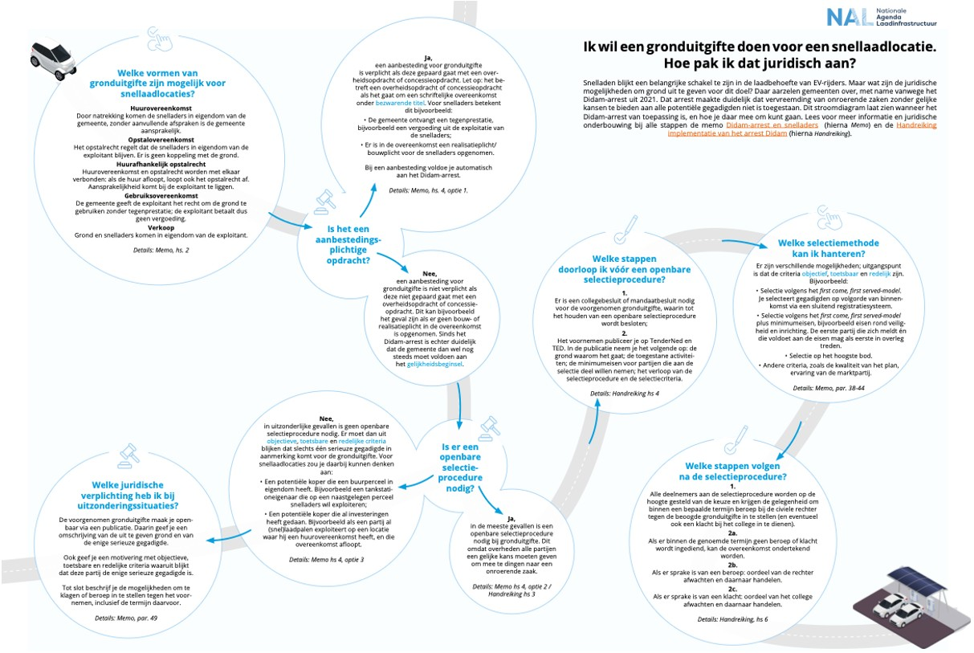

Link:
https://www.agendalaadinfrastructuur.nl/ondersteuning+gemeenten/documenten+en+links/documenten+in+bibliotheek/handlerdownloadfiles.ashx?idnv=2624198

